3.2: معدل الاستشهاد إلى عدد أعضاء الهيئة التدريسية

3.2 معدل الاستشهاد إلى عدد أعضاء الهيئة التدريسية الحاصلين على الاستشهاد.
وبلغ عدد الاستشهادات عام 2024 (18187) استشهادًا، وكانت هناك زيادة متسارعة في أعداد الاستشهادات لآخر
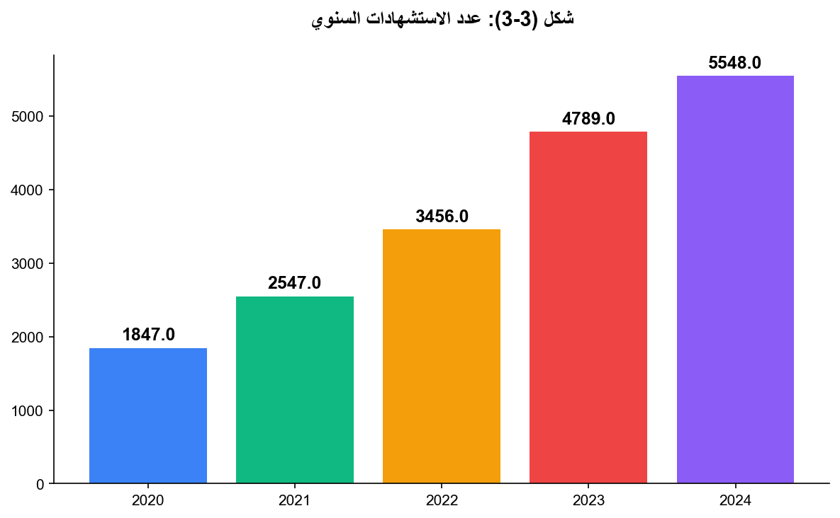
زادت أعداد الاستشهادات لعامي 2023 و2024 ما يعني أن نتائج تطبيق السياسات المتبعة

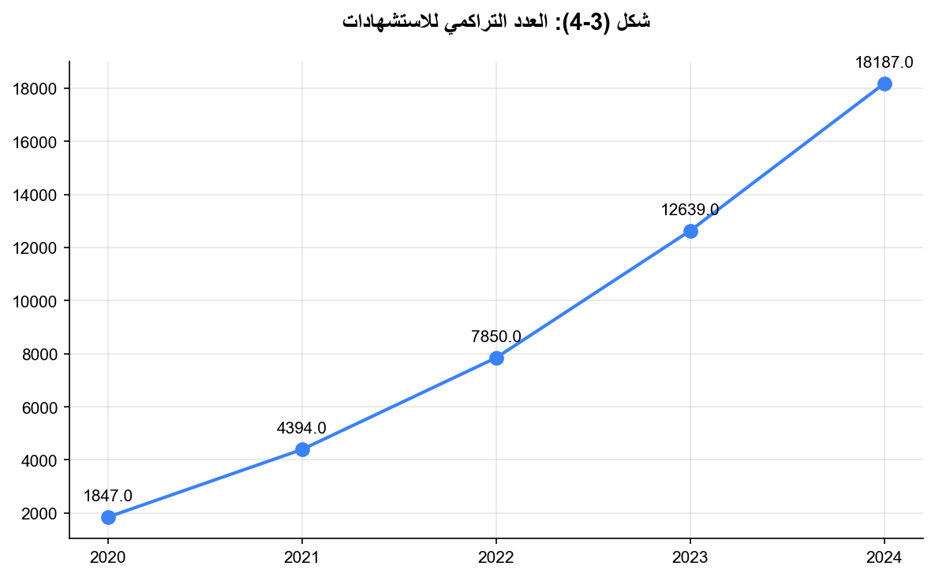
شكل (3-3) : عدد الاستشهادات السنوي لغاية 2024.

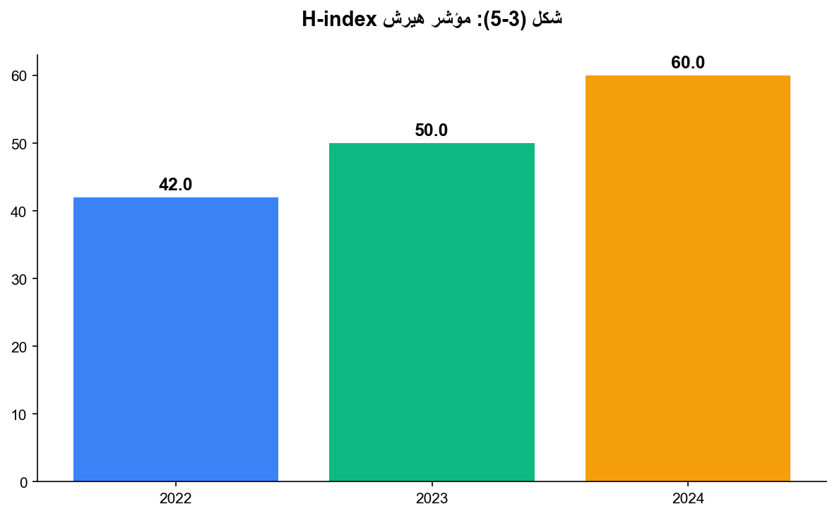
شكل (4-3) : عدد الاستشهادات السنوي التراكمي لغاية 2024.

